厦门市资产资源交易系统
（竞价-竞买人）操作手册
- 安装助盾客户端（如已安装请跳过）
  - 电脑上下载并安装助盾客户端
http://download.jdsafe.com/jd_zhudun.rar
  - 手机上扫码安装助盾APP。

- 登录系统
  - 打开助盾客户端，点击安全登录，选择手机证书，在手机上打开助盾APP，用手机上的“扫一扫”扫描电脑上的二维码，在手机上点击“确认操作”完成登录。

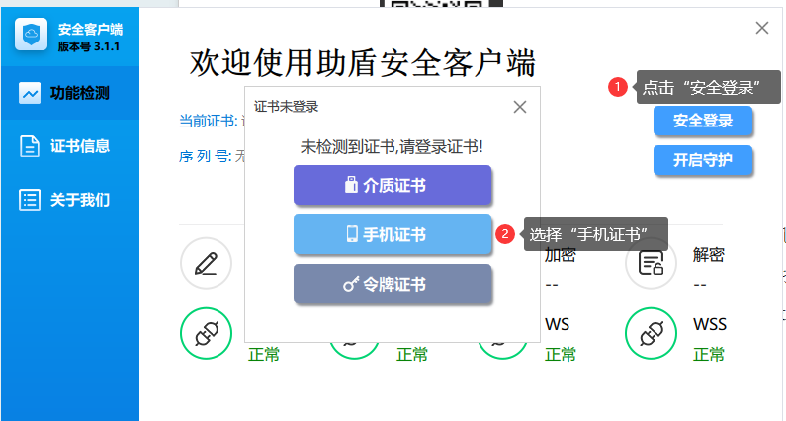
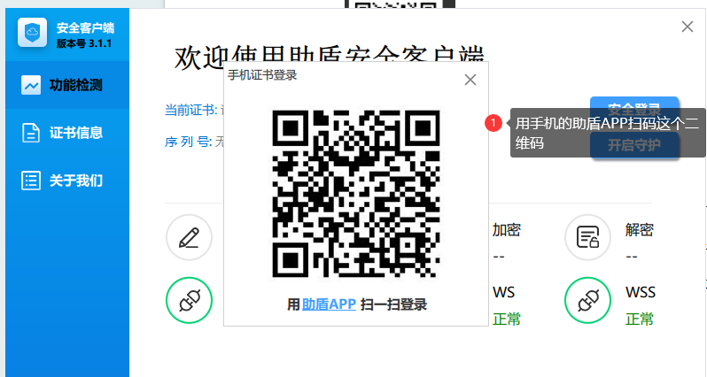
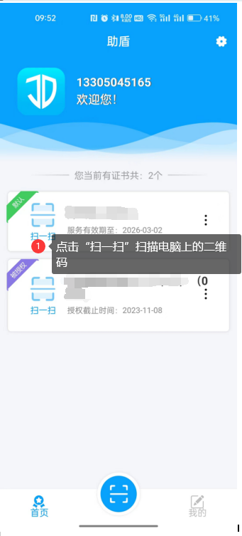
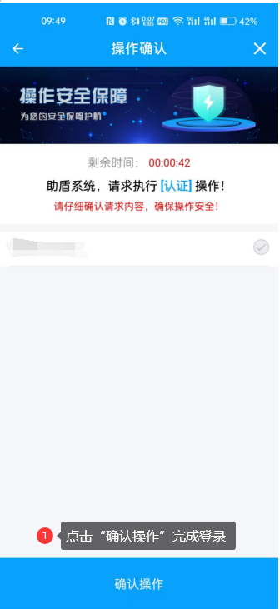
  - 打开资产资源交易系统网址http://120.41.41.16:9101/，点击“CA证书登录”进入角色选择页面。
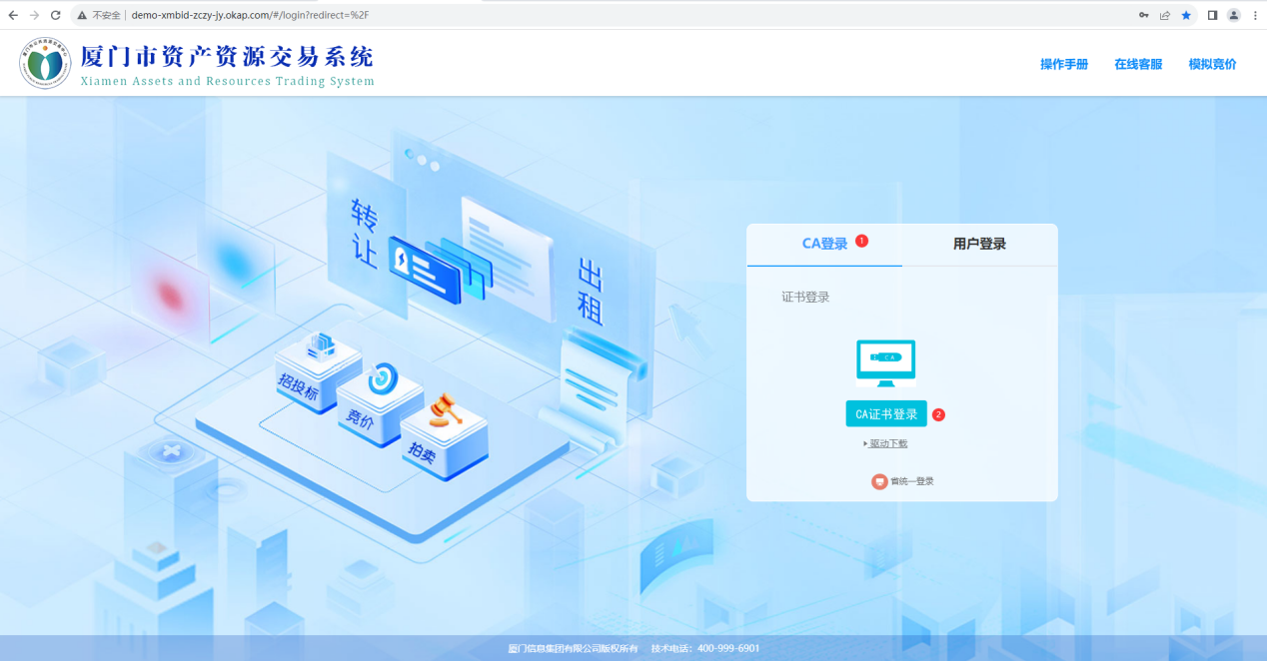
- 报名(PC端)
  - 点击“报名管理”下的“报名大厅”进入所有可报名项目页面。
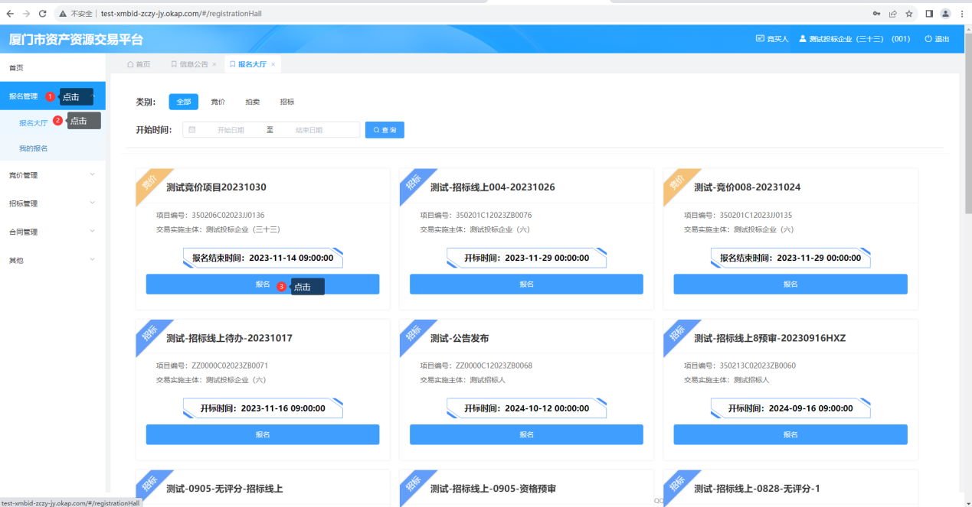

  - 点击“报名”对项目进行承诺函签订，点击“盖章”将鼠标移动到签章位置，点击鼠标左键进行签章，点击“保存盖章”提示签章成功。
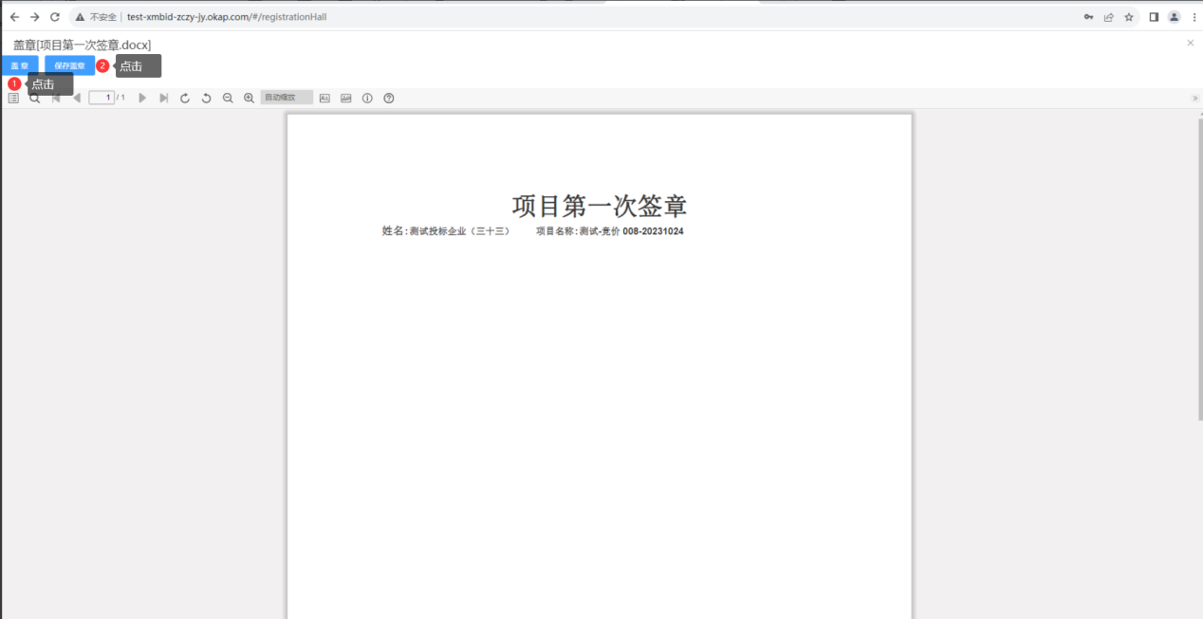
  - 再次点击“报名”进入资质提交页面，将页面上的信息录入、上传并签章之后，点击“提交”。
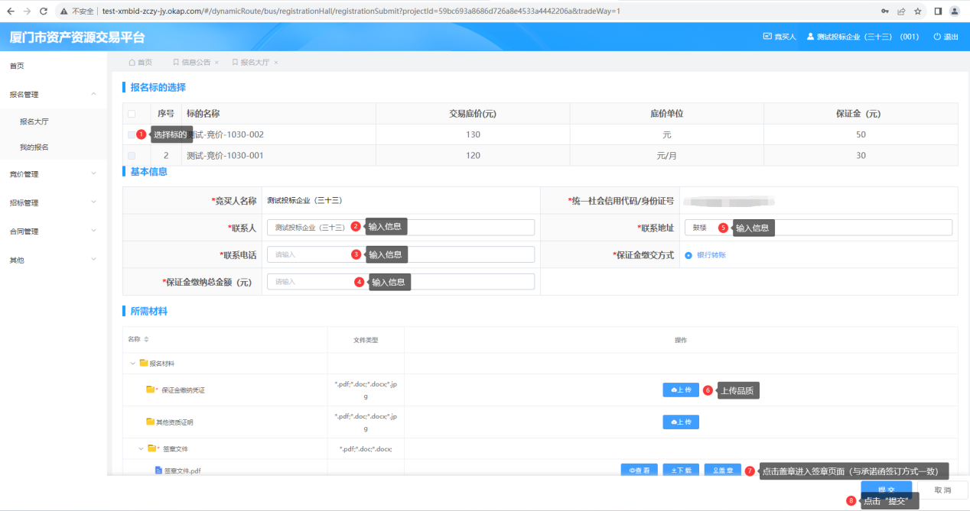
- 报名（APP端）
  - 下载安装包后，打开e鹭交易，输入账号和密码（账号：shzh01 密码：Test123@ 注意：如已登录请退出之后使用这个账号和密码登录）。在底下的菜单栏中找到“我的”并点击进入，点击“打开”即可进入首页。
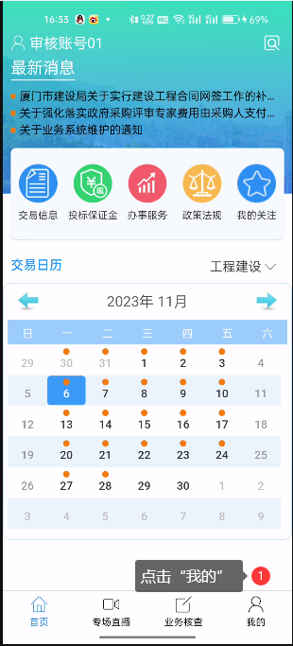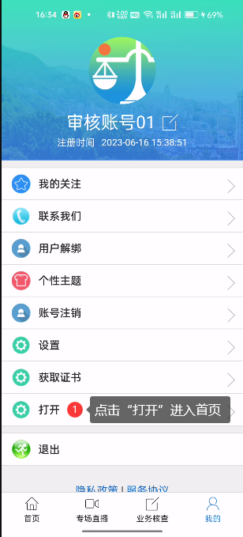

  - 点击“报名大厅”进入所有可报名的项目页面。
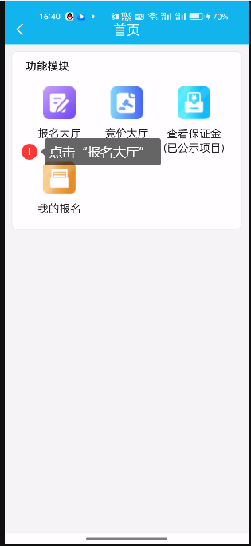
  - 选择需要报名的项目，点击“报名中”进入承诺函签章页面（对项目第一次报名时需要签章），点击“我已阅读以上全部内容，并同意签署”后，点击“点击进行电子签章”进入签章页面。
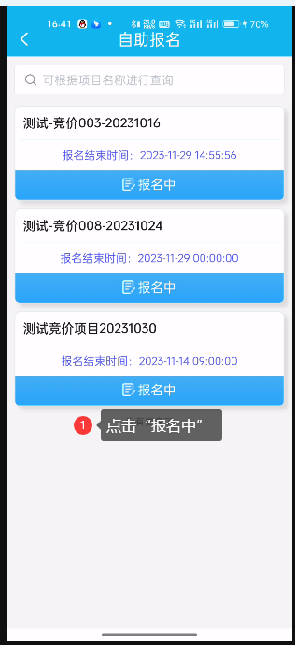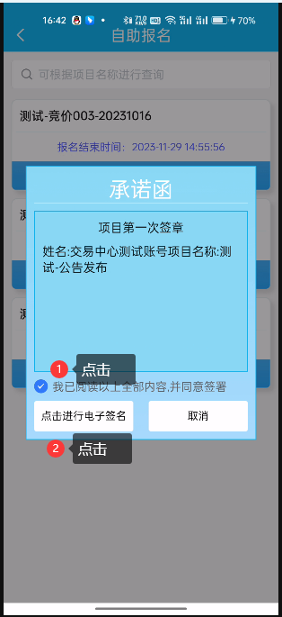
  - 点击“签章”对承诺函进行签章，签章完自动跳转到标的选择页面，选择需要报名的标的，点击“下一步”进入提交资质页面。
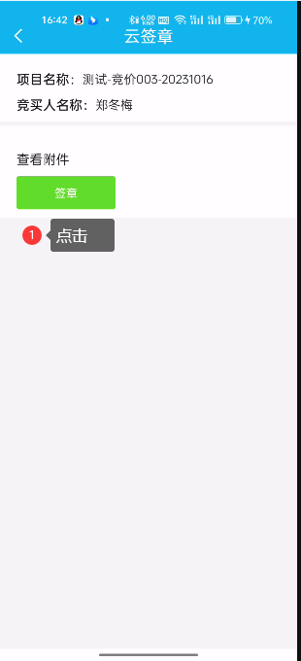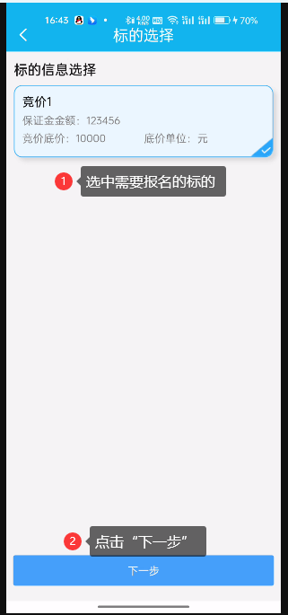
  - 输入基本信息后，点击“点击上传”上传保证金缴交凭证，点击“点击签章”对代理机构所上传的信息公告附件中的所有文件进行签章，点击“签章”对文件进行签章，签完章自动返回提交资质页面，点击“保存”报名完成。
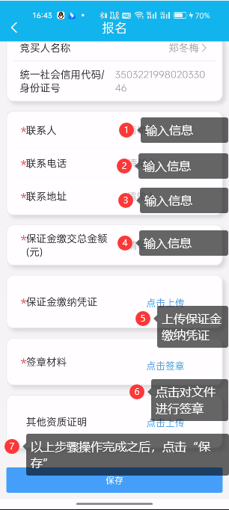

- 开始竞价（PC端）
  - 点击“竞价管理”下的“进行中标的”，点击“进入竞价”进入出价页面，对标的进行出价。
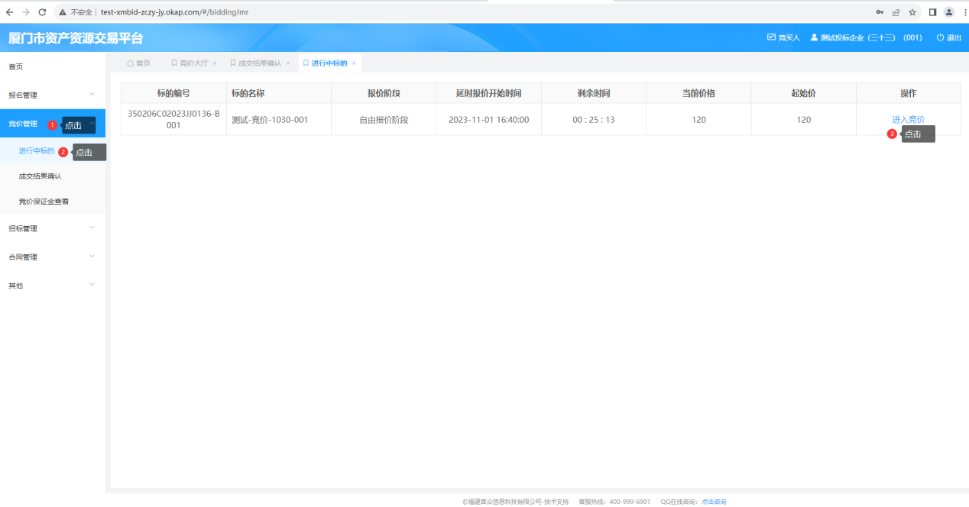
  - 点击快速加价中的价格，金额将会回填到您的出价中，点击“出价”需确认出价金额，点击“确认”出价完成，右下方的出价列表会显示出价成功的信息。若有优先权，点击“行使优先权”将当前价回填到您的出价中，点击“出价”需确认出价金额，点击“确认”出价完成。
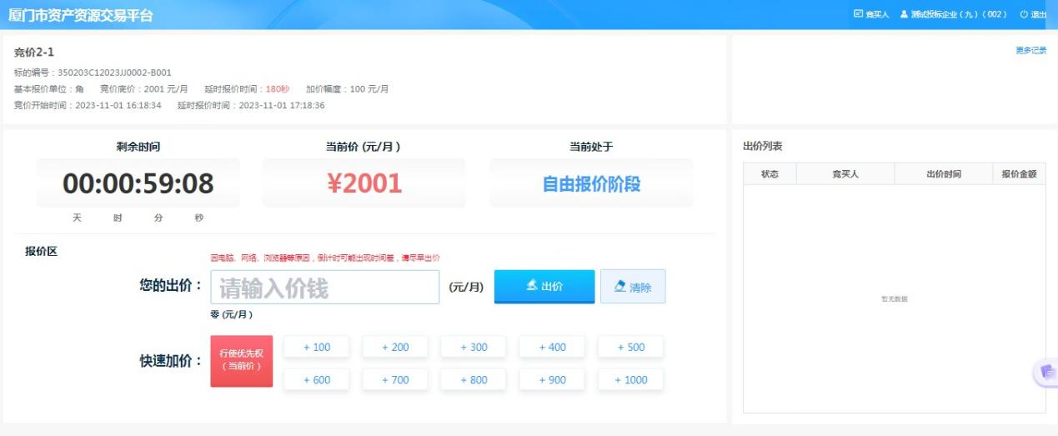
  - 等待竞价结束
- 开始竞价（APP端）
  - 点击“竞价大厅”进入项目出价页面，选择进行中的标的点击进入出价页面（未开始的标的只能查看倒计时无法出价；已结束的标的提示竞价已结束）。
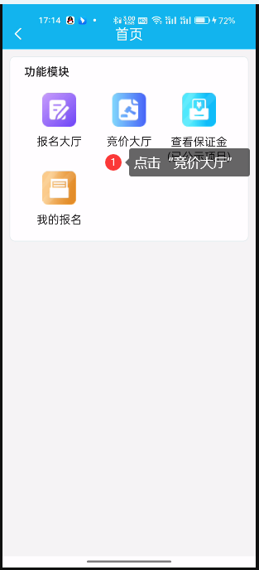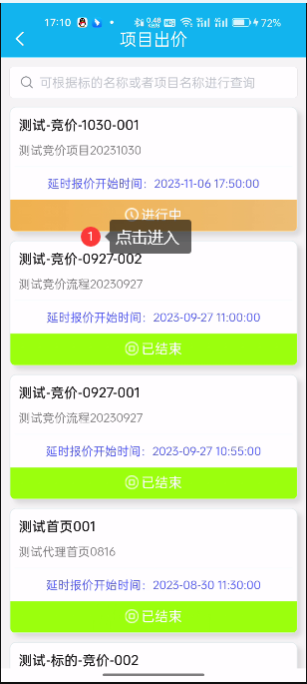
  - 点击“+”在当前价的基础上增加一个加价幅度，点击“-”在当前价的基础上减少一个加价幅度，点击“出价”对增加完成或减少完成的金额进行出价，需对金额进行二次确认。
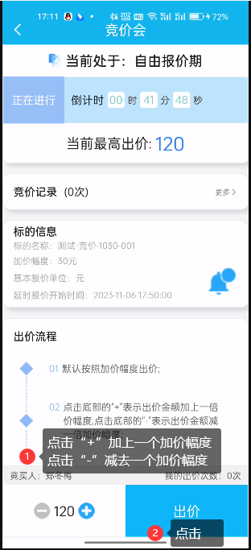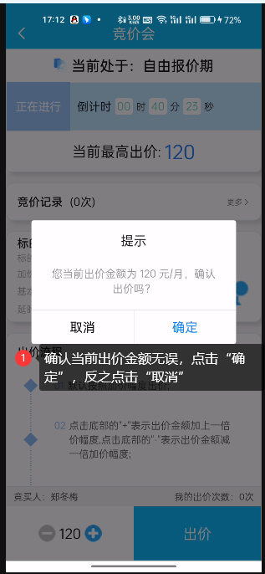

- 合同签订
  - 点击“合同管理”下的“合同签订”，点击“签订”进入签章页面（与信息公告签章方式一致）。
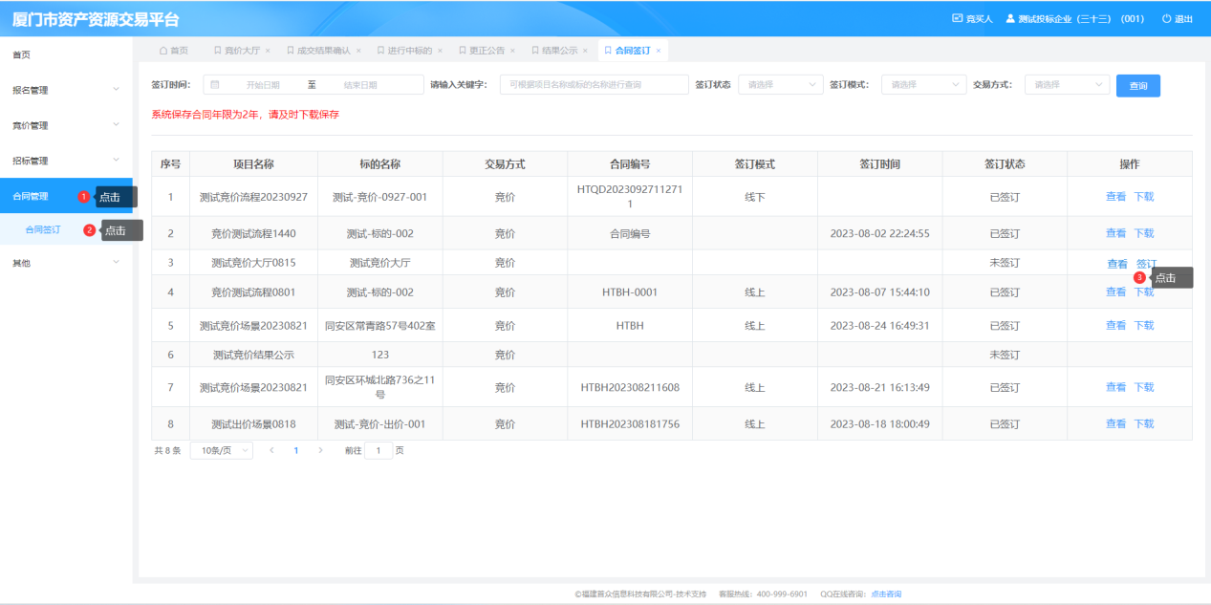
- 查看保证金（已公示项目）（APP端）
  - 点击“查看保证金（已公示项目）”进入保证金查看页面，可查看到已缴纳保证金总额以及中标保证金总额，对应的每个项目下的标的的中标保证金金额。
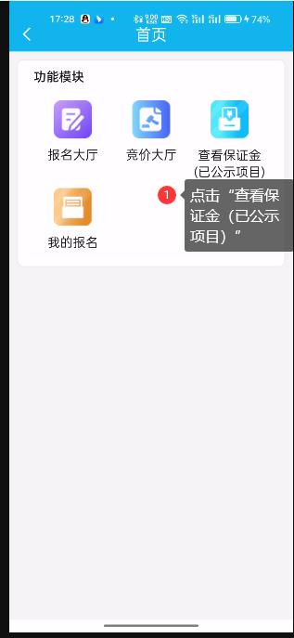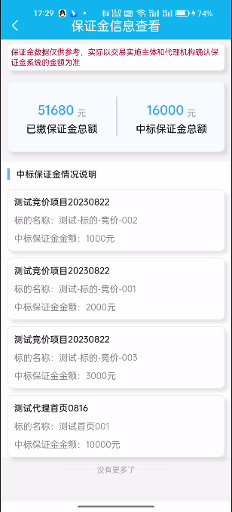
- 我的报名（APP端）
  - 点击“我的报名”进入报名信息查看，可查看到所有已报名的标的的审核情况，包含待审核、审核通过、不予通过，点击“不予通过”可查看到不通过原因。
